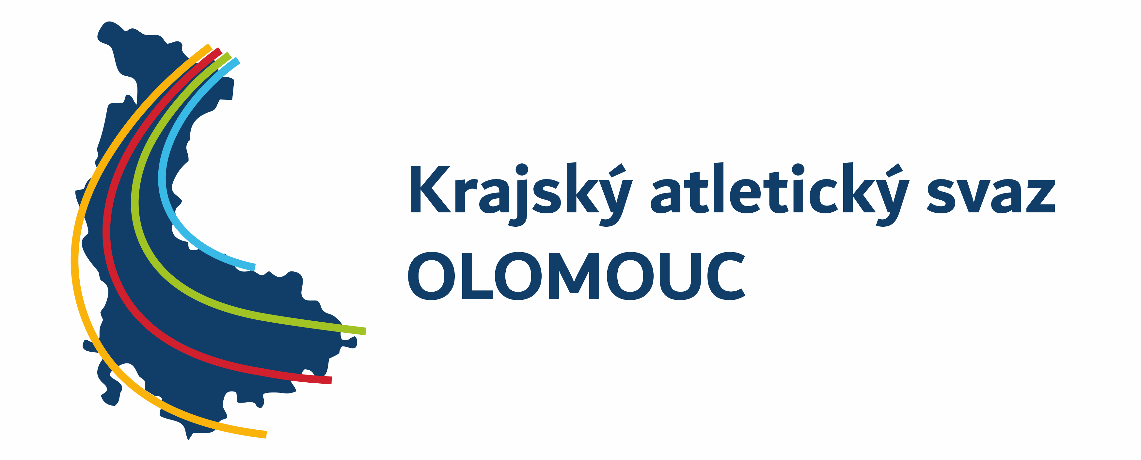

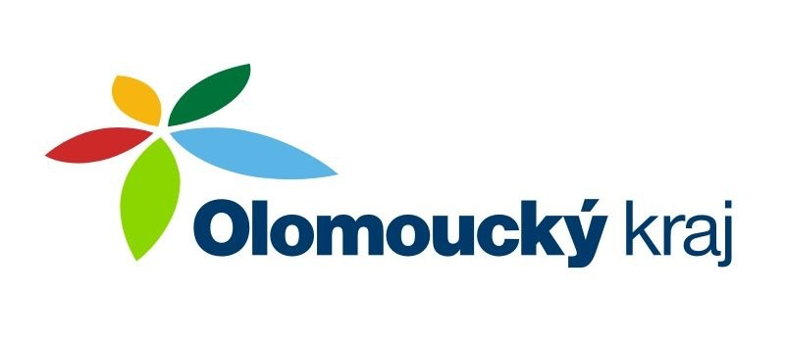
KRAJSKÝ POHÁR DRUŽSTEV ODDÍLOVÝCH PŘÍPRAVEK 2023
Závody se uskuteční za částečné finanční podpory Českého atletického svazu a Olomouckého kraje.

Zpravodaj #4
Ve středu 21. června 2023 proběhlo v Olomouci 3. kolo KPD přípravek za účasti všech přihlášených družstev. V průběhu závodu nenastaly žádné vážnější komplikace, ani nedošlo k žádnému protestu. Na závěr proběhlo vyhlášení a byly předány medaile třem nejúspěšnějším závodníkům v jednotlivých disciplínách, včetně štafetových běhů a byly předány medaile a poháry třem nejlepším družstvům v celkovém bodovém součtu soutěže v obou kategoriích.

Celkový bodový stav soutěže:
 | Hoši
 | Oddíl | 1.kolo | Hl. body | 2.kolo | Hl. body | 3.kolo | Hl. body | Celkem | Hl. body
1. | AK Prostějov | 203,00 | 10 | 146,00 | 10 | 177,00 | 10 | 526,00 | 30
2. | AK Šternberk | 124,00 | 9 | 122,50 | 9 | 86,50 | 8 | 333,00 | 26
3. | AK Olomouc | 91,00 | 7 | 119,00 | 8 | 150,00 | 9 | 360,00 | 24
4. | TJ Šumperk | 92,00 | 8 | 108,00 | 7 | 71,00 | 7 | 271,00 | 22
5. | SK Hranice | 48,00 | 5 | 52,50 | 6 | 58,50 | 6 | 159,00 | 17
6. | SK Přerov | 70,00 | 6 | 29,00 | 4 | 58,00 | 5 | 157,00 | 15
7. | AP Olomouc | 32,00 | 4 | 37,00 | 5 | 22,00 | 4 | 91,00 | 13
9. | Atletika Zábřeh | 19,00 | 3 | 0,00 | 0 | 6,00 | 3 | 25,00 | 6
8. | TJ Uničov | 2,00 | 2 | 7,00 | 2 | 0,00 | 0 | 9,00 | 4
10. | TJ Nová Hradečná | 0,00 | 0 | 8,00 | 3 | 0,00 | 0 | 8,00 | 3
 | Dívky
 | Oddíl | 1.kolo | Hl. body | 2.kolo | Hl. body | 3.kolo | Hl. body | Celkem | Hl. body
1. | AK Olomouc | 169,50 | 10 | 146,50 | 10 | 130,50 | 9 | 446,50 | 29
2. | AK Prostějov | 151,00 | 9 | 128,00 | 9 | 143,00 | 10 | 422,00 | 28
3. | SK Přerov | 63,50 | 8 | 121,00 | 8 | 90,00 | 8 | 274,50 | 24
5. | AP Olomouc | 40,50 | 6 | 46,00 | 6 | 45,00 | 6 | 131,50 | 18
4. | AK Šternberk | 49,00 | 7 | 57,00 | 7 | 27,00 | 2 | 133,00 | 16
7. | TJ Uničov | 40,00 | 5 | 37,50 | 4 | 52,00 | 7 | 129,50 | 16
6. | TJ Šumperk | 40,00 | 4 | 42,50 | 5 | 41,50 | 4 | 124,00 | 13
8. | SK Hranice | 16,00 | 2 | 35,50 | 3 | 36,00 | 3 | 87,50 | 8
10. | TJ Nová Hradečná | 0,00 | 0 | 18,00 | 2 | 45,00 | 5 | 63,00 | 7
9. | Atletika Zábřeh | 32,50 | 3 | 0,00 | 0 | 22,00 | 1 | 54,50 | 4

Kompletní výsledky najdete na https://online.atletika.cz/vysledky/68933/.
Díky všem za hladký průběh letošní soutěže a přeji všem krásné léto. 😊

V Olomouci 30.6.2023 Tomáš Dočkal – řídící soutěže
+420 725 752 767
pripravky@atletikaolomouc.cz

